Prueba de preparación 3 23/oct/2017
Equipo ….........................................................................................
- Dos médicos discuten sobre dos pacientes. El primero afirma “El paciente X tiene una probabilidad de morir por cáncer de colon en los próximos 10 años de 2 entre 1000 casos”. El otro afirma que “El paciente Y tiene una probabilidad de sobrevivir al cáncer de colon en los próximos 10 años de 998 entre 1000 casos”. ¿Cuál es la afirmación correcta?
- El paciente X tiene mayor probabilidad de morir que el paciente Y.
- El paciente Y tiene mayor probabilidad de morir que el paciente X.
- Los dos pacientes tienen la misma probabilidad de morir.
- Si lanzas una moneda dos veces seguida, y sale cara en las dos ocasiones, ¿cuál es la probabilidad de que vuelva a salir cara en el siguiente lanzamiento?
- 0,125
- 0,250
- 0,500
- La sensibilidad de un test diagnóstico es 0,8 y la especificidad es 0,9. ¿Cuál es la probabilidad de un resultado falso positivo?
- 0,10.
- 0,15.
- 0,20.
¿Cuál de las siguientes respuestas corresponde al siguiente diagrama de cajas y bigotes?
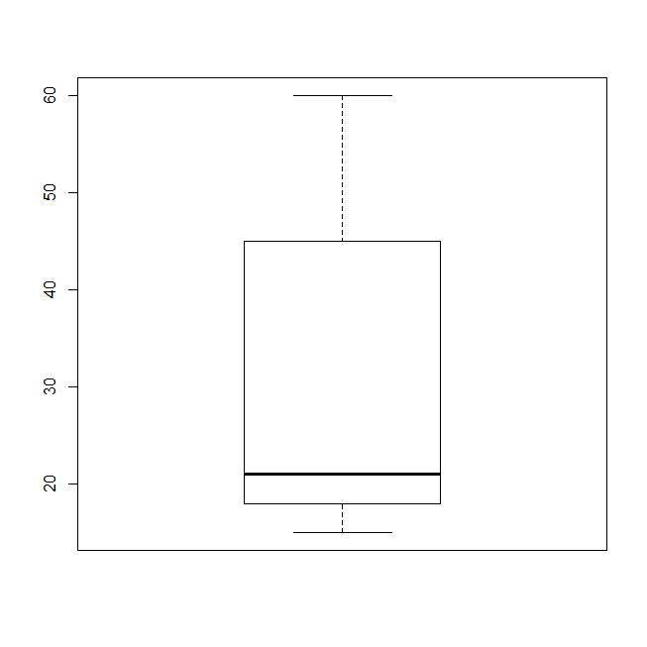
- La media aritmética es 30.
- El primer cuartil es 20.
- La varianza es 20.

- Una persona se somete a una prueba para la detección del VIH. En la región en la que vive, la probabilidad de tener esta enfermedad es de 5 por 1000. Si el resultado de la prueba es positivo, ¿cuál es la actitud más adecuada para estar seguro de que es portador del VIH?
- Repetir el análisis con una prueba más sensible.
- Repetir el análisis con una prueba más específica.
- Repetir la prueba para confirmar el resultado.
- La sensibilidad de una prueba diagnóstica es 0,75 y la especificidad es 0,85. ¿Cuál es la probabilidad de un resultado falso negativo?
- 0,15.
- 0,20.
- 0,25.
- La probabilidad de que una estudiante de Medicina sea rubia es 0,20. La probabilidad de que tenga un iPad es 0,10. Si la probabilidad de que tenga ambas características es 0,02, ¿cómo son esos dos sucesos entre si?
- Incompatibles.
- Independientes.
- Condicionados.
- ¿Hay una relación entre la media aritmética y la desviación típica? ¿De qué tipo?
- Si, porque para calcular la desviación típica, tenemos que saber la media.
- Si, cuanto mayor es la media, mayor es la desviación típica.
- No, porque el valor de la desviación típica no depende del valor de la media.
- La probabilidad de que un diabético que padezca ceguera por retinopatía diabética es 0,10. La probabilidad de que un diabético tenga que sufrir al menos una amputación de un dedo del pie es 0,05. La probabilidad de que un diabético sufra de ambos problemas a la vez es 0,001.
¿Cúál es la probabilidad de que un diabético sufra de uno u otro problema?
- 0,000005 (= 0,10 * 0,05 * 0,001).
- 0,149 (= 0,10 + 0,05 – 0,001).
- 0,151 (= 0,10 + 0,05 + 0,001).
- La Sra X acude a la consulta para recibir los resultados de su última mamografía. Su médico le informa que se han encontrado algunas imágenes sospechosas. En la zona donde vive esta persona, cinco de cada mil mujeres padece la enfermedad. La sensibilidad de la mamografía es de 80%, y la especificidad es 90%.
- Si fueras su médico, ¿cuál es la información más acertada que podrías darle a esa paciente?
- La probabilidad de que esa mujer con mamografía positiva padezca realmente cáncer de mama es del 80%.
- En esa zona, de cada cien mujeres con resultado positivo en la mamografía, tan solo en tres o cuatro mujeres realmente se confirma que tienen cáncer.
- La probabilidad de que el diagnóstico de cáncer de mama sea un error es el 10%.
- Para conocer el tipo de actividad quirúrgica desarrollada en un servicio de Cirugía, el responsable de dicho servicio estudió las historias clínicas de los últimos 25 pacientes atendidos por los cirujanos. A 9 de estos pacientes se les tuvo que realizar algún tipo de intervención quirúrgica.
Entre esos 9 pacientes intervenidos, en tres de ellos la cirugía realizada fue cirugía mayor. Sabiendo que una persona ha sido intervenida, ¿cuál es la probabilidad de que esa operación sea de cirugía mayor?
- 0,08.
- 0,25.
- 0,33.

- Unos investigadores, al publicar sus resultados, incluyeron una medida que definieron como la distancia entre el tercil 3 y el percentil 92. ¿En qué categoría clasificaría a esta medida?
    - De forma.
    - De dispersión.
    - De centralización.
- La onicomicosis es una infección por hongos que la sufre aproximadamente el 10% de la población. La prevalencia de diabetes en la población de personas mayores de 65 años es aproximadamente de 25%.
¿Cuál es la probabilidad del suceso intersección "tener diabetes" y "tener onicomicosis"? Fuente: JAP 2002; 92(5):272-286
- Un valor igual o inferior a 0,10.
- Un valor entre 0,10 y 0,25.
- Un valor entre 0,25 y 0,35.
- El valor predictivo negativo es la probabilidad de
- De estar sano condicionado a que el resultado es negativo.
- De estar enfermo condicionado a que el resultado es negativo.
- De tener un resultado negativo condicionado a que la persona está enferma.
- Cuando se aplica una prueba diagnóstica, ¿cuál de las siguientes condiciones puede cambiar su valor al aplicarla en condiciones distintas?
- Prevalencia.
- Sensibilidad.
- Especificidad.
- Un estudio polisomnográfico relacionó una medida de la intensidad del ronquido con la gravedad de la apnea obstructiva del sueño (J Clin Sleep Med 2010; 15: 475-8). Los resultados se representan en el siguiente diagrama de dispersión.
¿Cuál es el valor aproximado del coeficiente de correlación?
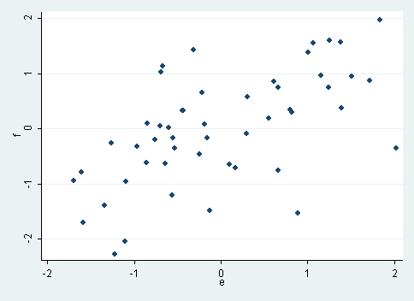
- 0,9.
- 0,6.
- 0,2.

- El desprendimiento de retina es una complicación frecuente entre las personas con diabetes, y es más frecuente si además se padece hipertensión arterial. Por esa razón, unos investigadores estudiaron a un grupo de diabéticos y a otro grupo de personas no diabéticas.
Entre las personas con diabetes (D+), la probabilidad de que padecieran hipertensión arterial (H) era P(H/D+) = 0,10. En las personas no diabéticas (D-), esa probabilidad era P(H/D-) = 0,15.
¿Cuál es la probabilidad de que una persona con diabetes tenga una tensión arterial normal?
- 0,25.
- 0,85.
- 0,90.
- La hemocromatosis es una alteración del metabolismo del hierro, que no produce síntomas en las fases iniciales. La medición de la concentración de ferritina puede ayudar en el diagnóstico precoz de la hemocromatosis. Para valorar su utilidad, se hizo un estudio, del que publicaron que la probabilidad de que una persona con elevación de la concentración de ferritina tenga la enfermedad es 0,6.
¿A qué medida se están refiriendo?
- Valor predictivo.
- Sensibilidad.
- Especificidad.
- Unos investigadores del departamento de Genética publicaron los resultados de un estudio sobre la transmisión hereditaria de una enfermedad “E”. Según estos autores, si la madre es portadora de un marcador genético X, la probabilidad de que el hijo padezca la enfermedad E es P(E/X) =1,2. ¿Cuál es la interpretación más correcta de ese resultado?
- La presencia del gen X es un factor de riesgo para la aparición de la enfermedad E.
- La ausencia del gen X es un factor que protege de la aparición de la enfermedad E.
- Los investigadores han cometido un error al publicar los resultados.
- Los pacientes con enfermedad de Cushing pueden sufrir alteraciones de la elasticidad aórtica. En un reciente estudio, unos investigadores midieron la distensibilidad cardíaca y la longitud aórtica, obteniendo un coeficiente de correlación entre ambas medidas de 0,85 (Endocrine 2010; 37:280-5).
¿Cuál de los siguientes diagramas representa mejor la relación que encontró este investigador?
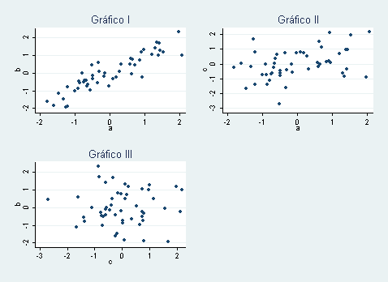
- El gráfico I.
- El gráfico II.
- El gráfico III.

